宜昌市部分示范高中教学协作体2017年春期中联考
高一生物
（全卷满分：90分 考试用时：90分钟）
一、单项选择题（1-10每题1分，11-30每题2分，共计50分）
1、下列关于酶的叙述，正确的是( )
A.酶都是由具有分泌功能的细胞产生的
B.酶是通过降低化学反应的活化能发挥催化作用的
C.酶分子在催化反应完成后立即被降解成氨基酸
D.同一生物体内的各种酶催化反应的条件都相同

2、在测定胃蛋白酶活性时，将溶液pH值由14降至2的过程中胃蛋白酶的活性将（ ）
A．不断上升 B．没有变化 C．先升后降 D．先降后升

3、下列试管中加入碘液后变成蓝色的是：（ ）
试管号 | 试管中的内容物 | 条件
1 | 2ml淀粉溶液+2ml唾液 | 37℃,5min
2 | 2ml淀粉溶液+2ml清水 | 37℃,5min
3 | 2ml淀粉溶液+2ml唾液 | 95℃,5min
4 | 2ml淀粉溶液+2ml稀释的唾液 | 37℃,5min
5 | 2ml淀粉溶液+2ml唾液+3滴盐酸 | 37℃,5min
A. 1、2、3 B. 1、2、4 C. 2、4、5 D. 2、3、5

4、下列关于ATP的叙述，错误的是( )
A．ATP中含有C、H、O、N、P五种元素
B．动植物、细菌和真菌的细胞内都是以ATP作为能量“通货”的
C．在细胞内ATP分子含有三个高能磷酸键，通常只能水解一个高能磷酸键
D．生物体生命活动需要消耗大量能量，所以在活细胞中含有大量的ATP

5、叶绿体和线粒体在结构和功能上的相同点是：（ ）
①都具有双层膜 ②分解有机物，释放能量 ③水作为生理功能的一种原料
④产生氧气 ⑤含有多种酶 ⑥含有DNA
A. ①②④⑤ B. ①②⑤⑥ C. ①③⑤⑥ D. ①②③⑥

6、下列反应在真核生物的细胞质基质和线粒体内均能完成的是( )
A．葡萄糖→丙酮酸 B．丙酮酸→CO₂＋[H]
C．[H]＋O₂→H₂O D．ADP＋Pi＋能量→ATP

7、下列有关细胞呼吸的叙述中，正确的是（ ）
A．种子库中贮存的风干种子不进行细胞呼吸中/华-资*源%库
B．是否产生二氧化碳是有氧呼吸和无氧呼吸的主要区别
C．真核细胞的细胞呼吸中，中间产物丙酮酸的彻底分解是在线粒体中进行的
D．高等植物只能进行有氧呼吸，不能进行无氧呼吸

8、关于有氧呼吸的特点（与无氧呼吸相比），下列表述中不正确的是( )
A. 需要多种酶参与 B. 分解有机物不彻底
C. 释放二氧化碳 D. 生成大量的ATP

9、下列关于叶绿体中色素的提取和分离实验原理的叙述，正确的是 ( )
A．加入少许二氧化硅可防止在研磨时叶绿体中的色素受到破坏
B．用无水乙醇将叶绿体中的色素进行分离Ziyuanku.com
C．滤纸条上的最上面色素带呈黄绿色
D．溶解度越高的色素随层析液在滤纸上扩散越快

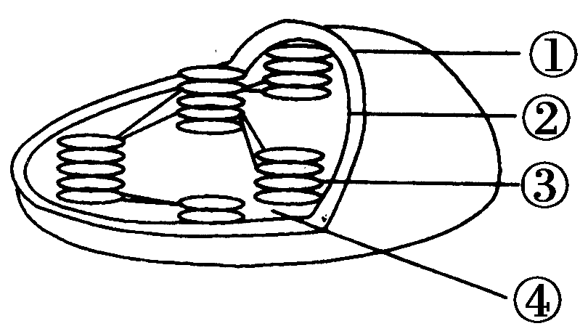

10、右图为叶绿体结构示意图，下列有关叙述错误( )
A．①和②具有选择透过性
B．③上既有光合色素又有与光合作用有关的酶
C．③和④上都有与光合作用有关的酶
D．有叶绿体的细胞才能进行光合作用

11、下列关于光合作用的叙述中，不正确的是( )
A．光反应需要光，不需要酶，暗反应不需要光，需要多种酶
B．光反应在叶绿体的类囊体的薄膜上进行，暗反应在叶绿体内的基质中进行
C．光反应吸收光能形成ATP，暗反应将ATP中活跃的化学能储存在有机物中
D．光反应水分解生成[H]并放出O₂，暗反应最终将CO₂还原成(CH₂O)

12、科学家用含有¹⁴C的二氧化碳来追踪光合作用中的碳原子，这种碳原子的转移途径是（ ）
A. 二氧化碳→叶绿素→ATP B. 二氧化碳→叶绿素→ADP
C. 二氧化碳→三碳化合物→糖类 D. 二氧化碳→乙醇→糖类

13、动物细胞和高等植物细胞有丝分裂的不同，是因为高等植物细胞（ ）
A．有叶绿体和细胞壁 B．有细胞壁，无中心体 C．有叶绿体和液泡 D．有细胞壁和液泡
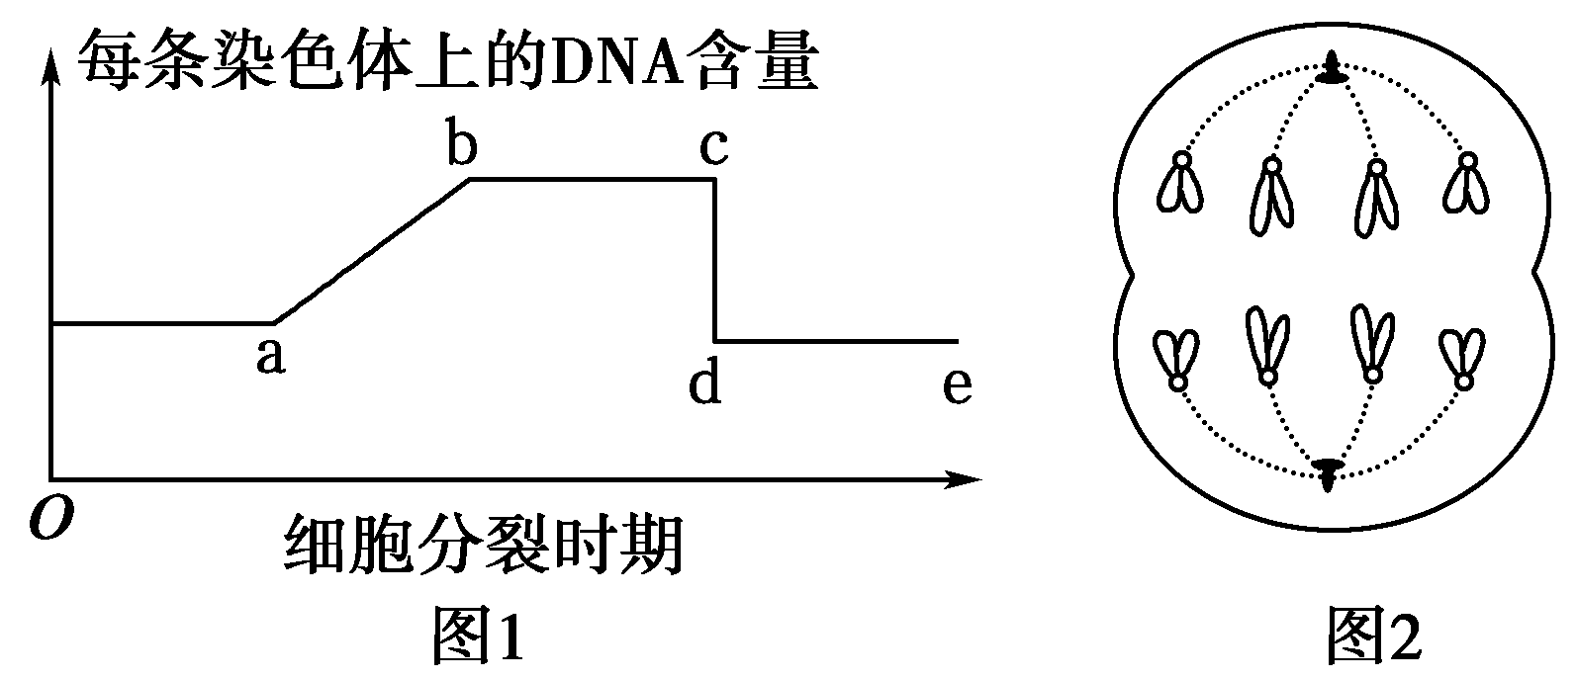
14、图1表示细胞分裂的不同时期与每条染色体上DNA含量变化的关系，图2表示处于细胞有丝分裂某个时期的细胞图像。下列说法中错误的是( )
A．图1中ab段形成的原因是DNA分子的复制
B．图1中de段可表示有丝分裂后期和末期
C．图2中细胞处于图1中的de段
D．图2中细胞含8条染色体、8个DNA分子、8条染色单体

15、下列关于“观察洋葱根尖分生区细胞有丝分裂”实验的叙述中，正确的是( )
A. 制片之前要通过漂洗洗去碱性染料，便于显微镜下观察
B. 解离的目的是使组织细胞彼此分离开来
C. 要观察该生物染色体组成最好观察有丝分裂后期的细胞WWW.ziyuanku.com
D. 一个细胞中染色体的动态连续变化是观察的主要内容

16、细胞分化是生物界普遍存在的一种生命现象，下列叙述不正确的是( )
A．老年人体内不存在着具有分裂和分化能力的细胞
B．分化后的不同组织细胞其蛋白质种类不完全相同
C．细胞分化有利于提高多细胞生物各种生理功能的效率
D．造血干细胞分化形成白细胞的过程是不可逆的
17、下列关于细胞分裂、分化、衰老和凋亡的叙述中，正确的是( )
A．细胞分化使各种细胞的遗传物质有所差异，导致细胞的形态和功能各不相同
B．细胞分裂存在于个体发育整个生命过程中，细胞分化仅发生于胚胎发育阶段
C．个体发育过程中细胞的分裂、分化和凋亡对于生物体都是有积极意义的
D．多细胞生物细胞的衰老与机体的衰老总是同步进行的

18、下列细胞中，可能已发生癌变的是( )
A．被细菌侵染的细胞 B．细胞核增大的细胞
C．自由水含量减少的细胞 D．细胞膜上糖蛋白减少的细胞

19、下列发生了细胞分化且能体现体细胞全能性的生物学过程是( )
A．玉米种子萌发长成新植株 B．胡萝卜根韧皮部细胞经组织培养发育成新植株
C．小麦花粉经离体培养发育成单倍体植株 D．小鼠骨髓造血干细胞形成各种血细胞

20、关于细胞衰老、凋亡与坏死的叙述正确的是( )
A．衰老细胞的体积和细胞核体积都缩小 B．青蛙发育过程中尾的消失属于细胞坏死现象
C．细胞凋亡的根本原因是病原体感染 D．细胞衰老与凋亡是细胞正常的生理过程

21、下列物质中，不属于内环境成分的是（ ）
A．CO₂、O₂ B．血浆蛋白、Na⁺ C．C₆H₁₂O₆、尿素 D．血红蛋白、氧化酶

22、人体的组织细胞间分布着许多毛细血管,那么毛细血管壁细胞所生活的内环境是 ( )
A.血浆和淋巴 B.淋巴和组织液 C.血浆和组织液 D.细胞内液

23、下图表示内环境成分间的关系,正确的是 ( )
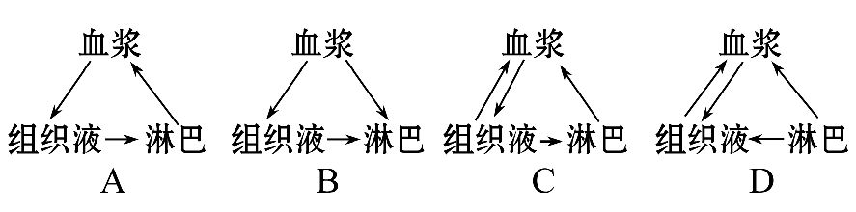

24、在100米短跑比赛中,运动员在剧烈活动后,大量乳酸进入血液,血浆pH会( )
A. 大于7.35～7.45 B. 小于7.35～7.45
C.维持在7.35～7.45 D. 稳定在3～4WWW.ziyuanku.com

25、下列有关人体内环境稳态的叙述,正确的是( )
A.构成细胞外液的渗透压主要来源于Na⁺和Cl⁻
B.内环境成分中含有CO₂、尿素、神经递质、血红蛋白等物质
C.内环境中的血浆、淋巴、组织液等成分稳定不变时,机体就达到稳态
D.内环境仅由血浆、组织液、淋巴这三种细胞外液

26、当内环境的稳态遭到破坏时，必将引起：（ ）
A.酶促反应速率的加快 B. 渗透压下降 C. 细胞代谢紊乱 D. 糖尿病

27、细胞外液的温度能够保持稳定的是由于以下器官和系统参与了体温调节（ ）
①神经系统 ②内分泌系统 ③呼吸系统 ④皮肤 ⑤肝脏 ⑥骨骼肌
A. ①②③B. ①②③④C. ①②③④⑤D. ①②③④⑤⑥

28、血浆中的水来自（ ）$来&源：ziyuanku.com
A. 组织液 B. 组织液、消化道
C. 淋巴、组织液 D. 消化道、组织液、淋巴

29、镇痛药并不损伤神经元的结构，却能在一段时间内阻断神经冲动向感觉中枢的传导，它的作用部位在
A．细胞体 B．轴突 C．突触间隙 D．树突

30、短跑运动员在比赛中能准确理解裁判员的指令，主要依靠 ( )
A．大脑皮层视觉中枢 B．大脑皮层言语区
C．大脑皮层躯体运动中枢 D．下丘脑$来&源：ziyuanku.com
二、简答题（每空2分共40分）
31、在外界环境条件恒定时，用下图装置测定种子萌发时的呼吸作用类型(假设呼吸底物全部为葡萄糖)，实验开始同时关闭两装置活塞，在25 ℃下经过20 min后观察红色液滴的移动情况。
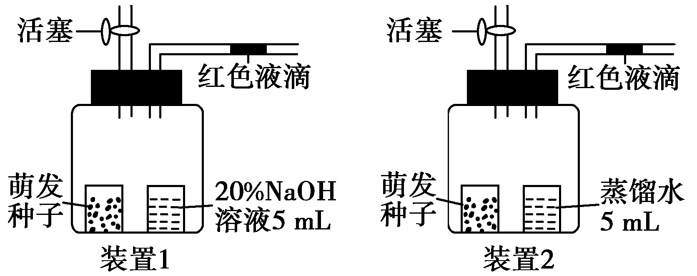

（1）种子有氧呼吸总反应式：
种子无氧呼吸总反应式：
（2）若装置1的红色液滴左移，装置2的红色液滴不移动，则说明此时萌发的种子 ；若装置1的红色液滴左移，装置2的红色液滴右移，则说明此时萌发的种子 。

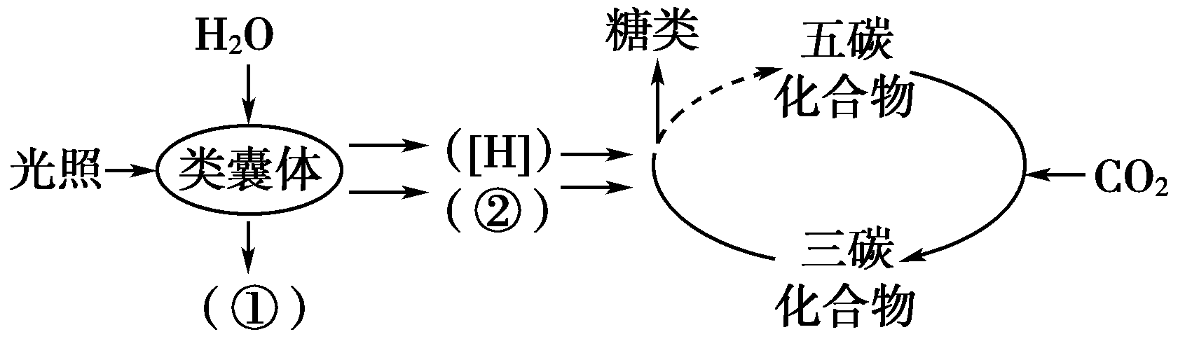
32、图示为光合作用图解：
中/华-资*源%库

（1）图中①为 ，②为
（2）鲁宾和卡门采用 法证明了光合作用释放的氧气来自水。
（3）若突然停止CO₂供应，则短时间内【H】的含量 ，三碳化合物的含量将 。若突然降低光照，则短时间内【H】的含量 ，三碳化合物的含量将 。

33、如下图所示正常情况下某生物体一个细胞进行分裂时的数个时期图。
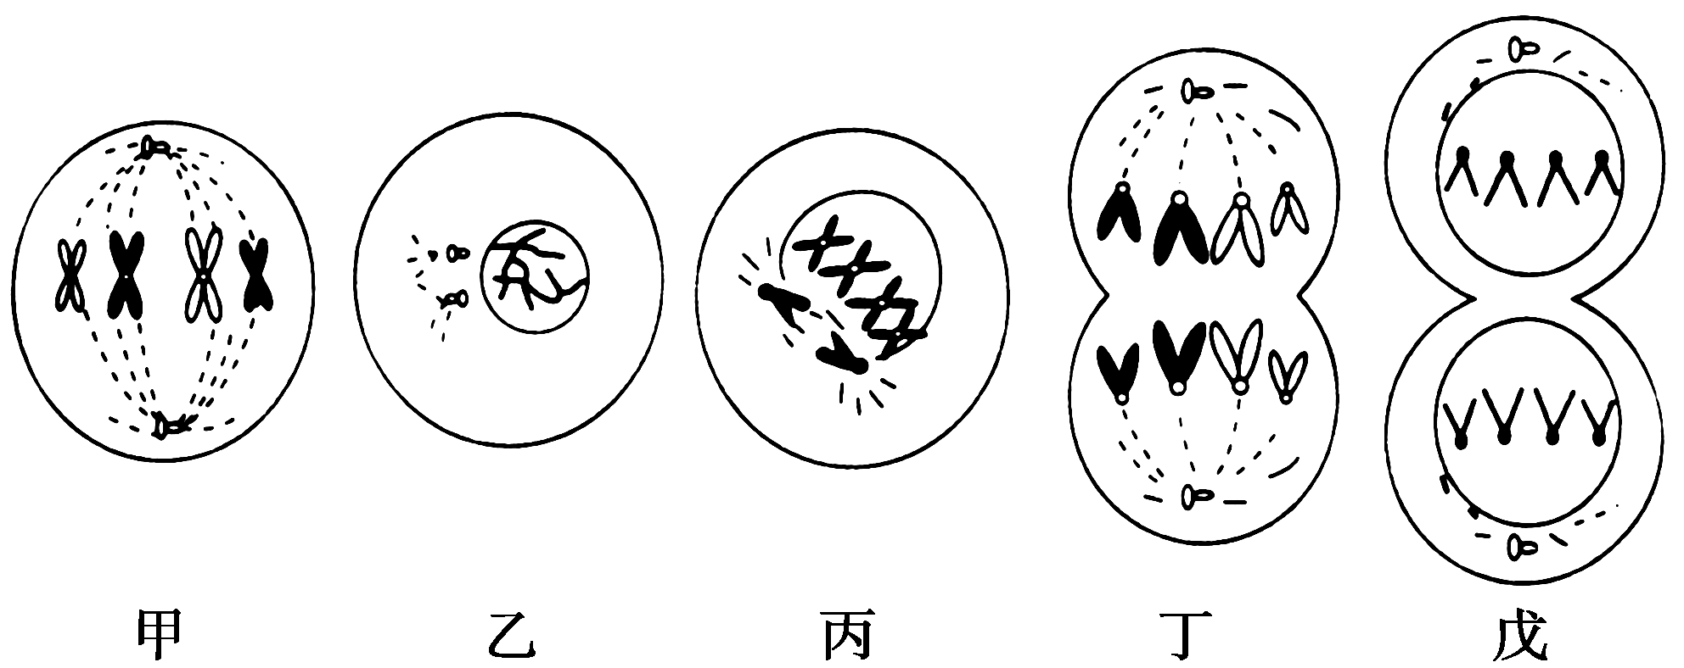

（1）丁图处于有丝分裂的 期。图示表示的是（填植物或动物） 细胞的有丝分裂过程。
（2）丁细胞有 条染色体，甲细胞中有 条染色单体。
（3）该细胞分裂的正确顺序为：
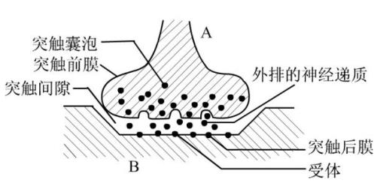
- 两个神经细胞之间有一个大约20～50 nm的间隙，它们之间通过“突触”连接，右图表示一种脊椎动物普遍具有的化学突触及神经传导过程。回答下列问题：

（1）兴奋只能由突触前膜传向突触后膜是因为： ；
若引起突触后膜兴奋则膜外电位变化是： 。
（2）神经递质与突触后膜上 发生特异性结合，引起B细胞的反应，该结构的化学本质是 。
参考答案

一、单项选择题（1-10每题1分，11-30每题2分，共计50分）
题号 | 1 | 2 | 3 | 4 | 5 | 6 | 7 | 8 | 9 | 10
答案 | B | B | D | D | C | D | C | B | D | D
题号 | 11 | 12 | 13 | 14 | 15 | 16 | 17 | 18 | 19 | 20
答案 | A | C | B | D | B | A | C | D | B | D
题号 | 21 | 22 | 23 | 24 | 25 | 26 | 27 | 28 | 29 | 30
答案 | D | C | C | C | A | C | D | D | C | B

31、（每空2分，共8分）
- 略
- 只进行有氧呼吸 既进行有氧呼吸也进行无氧呼吸
32、（每空2分，共14分）
（1）02 ATP
（2）同位素示踪法
（3）上升 下降 下降 上升
- （每空2分，共10分）
（1）后 动物
（2）8 8
（3）乙→丙→甲→丁→戊
34、（每空2分，共8分）
（1）神经递质只能由突触前膜释放作用于突触后膜
由正电位变为负电位
（2）受体 蛋白质

